Для вас родители!
Анкета для изучения особенностей темперамента ребенка
Критерии для индивидуального наблюдения за ребенком | Выбор родителя (+)
1. Как ведет себя ребенок в ситуации, когда необходимо быстро действовать:
а) легко включается в работу
б) активно действует
в) действует спокойно, без лишних слов
г) робко, неуверенно
2. Как реагирует ребенок на ваше замечание:
а) говорит, что больше так не будет, но через некоторое время поступает так же
б) не слушает или поступает по-своему
в) выслушивает молча
г) молчит, обижен, переживает
3. Как разговаривает ребенок с другими детьми в значимых для него ситуациях:
а) быстро, с жаром, но прислушивается к высказыванию других
б) быстро, со страстью, но не слушает
в) медленно, спокойно, но уверенно
г) с большой неуверенностью
4. Как ведет себя в непривычной обстановке:
а) легко ориентируется, проявляет активность
б) активен, проявляет повышенную возбудимость
в) спокойно рассматривает окружающее
г) робок, растерян
ВЫВОД
Критерии для обработки: если обнаруживается, что в большинстве случаев для ребенка характерны реакции типа а, то можно говорить о преобладании у него черт сангвиника; б — холерика; в — флегматика; г — меланхолика.
Родителям предлагается разделиться на подгруппы по определенным с помощью анкетирования типам темперамента приемных детей.

Рекомендации родителям по взаимодействию с детьми различных темпераментов
Если у детей преобладают черты сангвинического темперамента:
• важно проявлять строгость, требовательность к ребенку, контролировать его действия и поступки;
• обращать внимание на мелкие нарушения со стороны ребенка (не убрал игрушки);
• необходимо, чтобы начатое дело доводилось до конца и с хорошим качеством (не разрешать приниматься за другой рисунок, пока не окончен первый);
• целесообразно небрежно выполненную работу предложить выполнить заново; главное — показать ребенку конечный результат добросовестных действий;
• важно формировать у ребенка устойчивые интересы; не допускать частой смены деятельности;
• учить внимательно относиться к товарищам, стремиться, чтобы складывались прочные, устойчивые отношения.
Если у детей преобладают черты холерического темперамента:
• с пониманием относиться к проявлению активности ребенка;
• говорить с ребенком спокойно, тихим голосом, но требовательно, без уговоров;
• целесообразно ограничить все, что возбуждает нервную систему ребенка: кино, телевидение, чтение — все должно быть в меру; за два часа до сна — только спокойные игры и занятия;
• необходимо развивать у ребенка сосредоточенное внимание: настольные игры (но не те, где соревнуются), конструирование, рисование, лепка — все, что требует усидчивости;
• воспитывать у ребенка умение управлять собой (игры с командами, с внезапными остановками – “Замри”, где он будет подчиняться);
• приучать к правилам общения: говорить спокойно, не перебивать говорящего, считаться с желаниями других, просить, а не требовать;
• необходимо строго соблюдать режим дня.
Если у детей преобладают черты флегматического темперамента:
• нельзя применять окрики, угрозы, поторапливать — это оказывает тормозящее влияние на нервную систему ребенка;
• не следует отстранять ребенка от той деятельности, которая требует приложения усилий;
• следует чаще хвалить его за быстрые действия;
• необходимо ставить ребенка в условия, когда нужны быстрые действия, полезны игры соревновательного характера;
• следует побуждать ребенка к движению (гимнастика, подвижные игры, плавание, бег);
• побуждать ребенка к игре, труду, конструированию — активизировать его;
• нельзя резко обрывать ребенка; необходимо предупреждать его за несколько минут о смене деятельности;
• привлекать ребенка к деятельности в коллективе.
Если у детей преобладают черты меланхолического темперамента:
• ограничивать шум, новые знакомства, количество игрушек, но в то же время приучать ребенка не бояться небольшого шума, спокойно, без тревоги относиться к новому человеку;
• нельзя повышать голос на ребенка, проявлять к нему чрезмерную требовательность, наказывать, подчеркивать его недостатки;
• целесообразно беседовать с ребенком, так как он отличается внушаемостью; говорить надо мягко, убеждающе, но уверенно, определенно;
• ребенку полезно заниматься спортом;
• необходимо разнообразить жизнь ребенка;
• надо привлекать ребенка к совместному труду со взрослыми;
• развивать у него общительность;
• необходимо поддерживать у него положительные эмоции, проявлять по отношению к нему доброжелательность, чуткость.

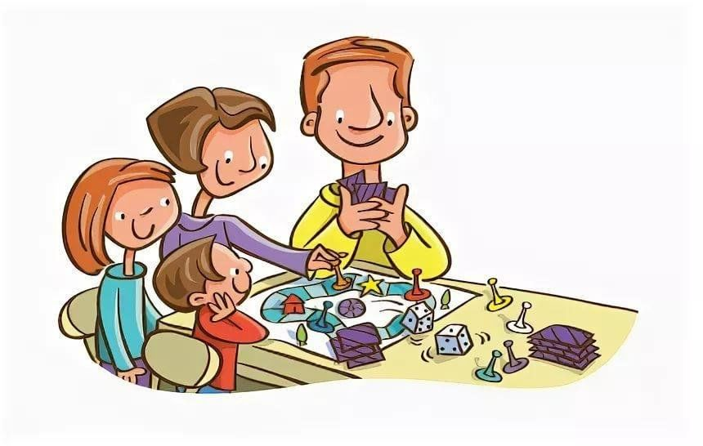

ИГРЫ И УПРАЖНЕНИЯ
Для детей с преобладанием холерического и сангвинического темперамента
1. “Сосредоточенность” (этюд на регуляцию эмоций)
Путешественник сидит за столом и внимательно изучает карту. Он обдумывает план похода. Выразительные движения: левая рука упирается локтем в стол и поддерживает голову, наклоненную влево, указательный палец правой руки двигается по воображаемой карте. Мимика: слегка прищуренные глаза, нижняя губа закушена.
2. “Раздумье” (этюд на регуляцию эмоций и движений)
Мальчик собрал в лесу грибы и заблудился. Наконец он вышел на большую дорогу. Но в какую сторону идти?
Выразительные движения: ребенок стоит, руки сложены на груди или одна рука на груди поддерживает другую руку, на которую опирается подбородок.
3. “Ваське стыдно” (этюд на регуляцию эмоций)
Жила-была девочка Галя. У нее была кукла Таня. Галя играла с куклой, кормила ее, укладывала спать. Однажды пришел туда кот Васька и свалил куклу на пол. Пришла Галя домой, увидела, что кукла лежит на полу, подняла ее и стала ругать Ваську: “Зачем ты, Васька, мою куклу свалил?” А Васька стоит, голову опустил: стыдно ему. Прослушав рассказ, ребенок показывает, как стыдно было коту Ваське.
4.“Море волнуется” (произвольность поведения, чувств)
Водящий начинает так: “Море волнуется раз, море волнуется два, море волнуется три: фигура радости (страха, стыда и т.д.) на месте замри”. Далее водящий выбирает наиболее яркую фигуру.
5. “Тыкалки” (тренировка умения владеть своими эмоциями)
Дети садятся на стулья, ставят ступни ног на пол и “замирают”. Ведущий медленно считает до десяти, проходит между детьми и легонько щекочет каждого. Детям необходимо при этом не рассмеяться и сохранить неподвижность.
6. “А-а-ах!” (тренировка умения владеть своими эмоциями)
Ведущий кладет руку на стол и затем медленно поднимает ее до вертикального положения. Дети в соответствии с поднятием руки усиливают громкость звука “а” — с тем, чтобы, когда рука достигнет верхнего положения, вместе громко выкрикнуть “Ах!” и мгновенно замолчать.
7. “Да и нет” (гармонизация осознания прав и обязанностей)
Инструкция: “Попробуем определить, кто из нас умеет быть внимательным. Каждому по очереди мы будем задавать вопросы, на которые заранее знаем ответы “да” и “нет”. Например: “Ты ходишь в школу?”, “Ты был на Северном полюсе?” и т.п. А тот, кто отвечает, должен обязательно отвечать наоборот. Тот, кто ошибается, выбывает из игры”.
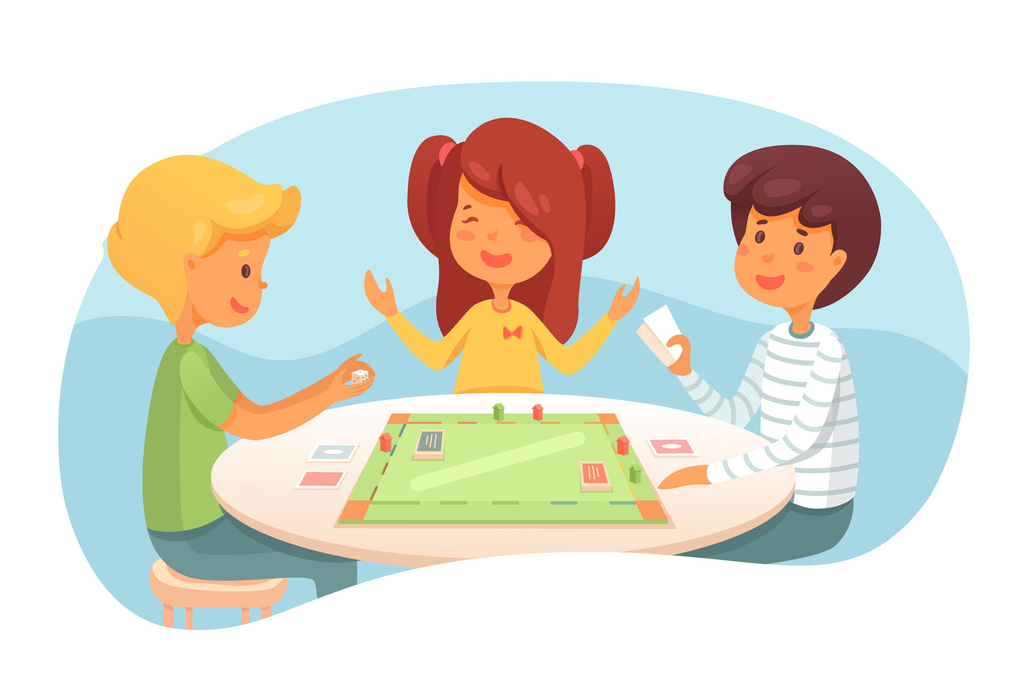
8. “Родители и дети” (гармонизация осознания прав и обязанностей)
Инструкция: “Представьте себе, что вы превратились в родителей. Вы очень любите своего ребенка, хотите, чтобы он был хорошим, и поэтому даете ему советы, каким ему следует быть. Каждый последующий родитель отрицает совет предыдущего и дает свой совет.
Это может быть, например, так:
• Будь всегда честной.
• Не надо быть всегда честной, а то скажешь что-нибудь не так — и можешь обидеть окружающих. Будь всегда веселой”.
Далее выбирают одного из детей на роль ребенка, его сажают в центр круга и по очереди дают ему советы. В конце можно обсудить чувства детей в ролях.
9. “Будь внимательным” (упражнение на развитие произвольного внимания)
Ребенку дают лист бумаги, цветные карандаши и просят его нарисовать в ряд 10 треугольников. Когда эта работа будет завершена, ребенка предупреждают о необходимости быть внимательным, так как инструкция произносится только один раз: “Будь внимательным, заштрихуй красным карандашом третий, седьмой и девятый треугольники”.
10. “Зачеркни букву” (упражнение на развитие устойчивости внимания)
Ребенку дают небольшой текст (газетный, журнальный) и предлагают, просматривая каждую строчку, зачеркивать какую-либо букву, например “А”. Фиксируют время и количество ошибок. Ежедневно отмечают результаты на графике. Отмечают улучшение результатов, знакомят ребенка с ними, радуются вместе с ним.
11. “Закрась фигуру” (упражнение на произвольность поведения)
Ребенку показывают лист с нарисованными геометрическими фигурами и просят закрасить цветным карандашом каждую из них. Предупреждают ребенка, что он должен делать это очень аккуратно, время не имеет значения.
Как только ребенок начинает проявлять небрежность, работу прекращают. Ребенок 6–7 лет аккуратно закрашивает 15–20 фигур.

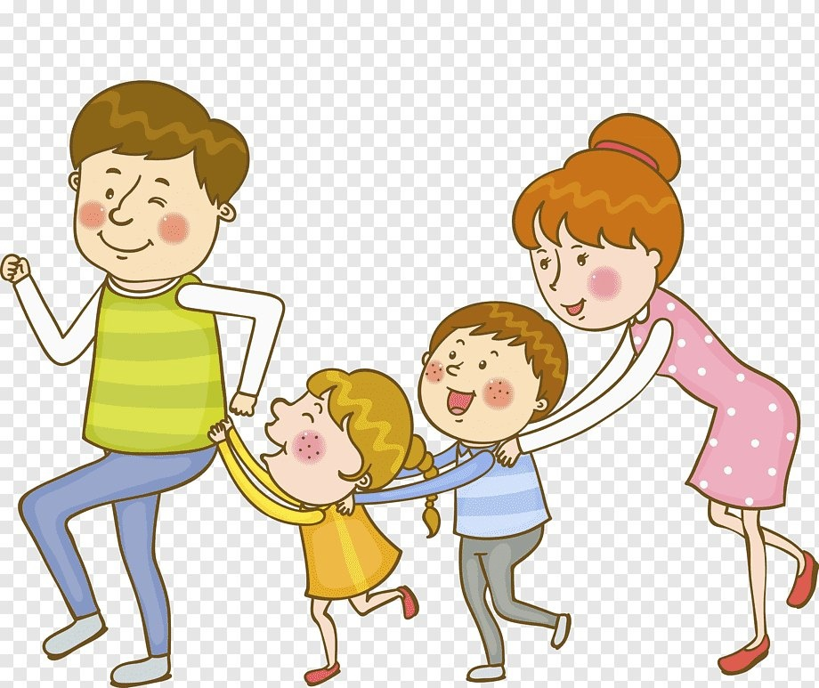

Для детей с преобладанием
флегматического и меланхолического темперамента
1. “Расскажи стихи руками” (этюд на раскрепощение)
Ребенок старается без слов, с помощью пантомимы, рассказать известное всем стихотворение или сказку. Остальные дети пытаются угадать, что он рассказывает.
2. “Как поступить?” (регулирование эмоций и действий)
Для этой игры нужно несколько сюжетных картинок конфликтного содержания. Например, такие:
• дети собирают урожай, одна девочка набрала так много фруктов, что не может удержать их в руках;
• дети играют, а у одного ребенка нет игрушек;
• ребенок плачет.
Взяв картину, ребенок должен подобрать свой выход из ситуации.
3. “Закончи предложение” (упражнение на преодоление замкнутости)
Надо закончить каждое из предложений:
• Я хочу…
• Я умею…
• Я смогу…
• Я добьюсь…
Можно попросить ребенка объяснить ответ.
4. Рисунок “Я в будущем” (преодоление замкнутости)
Ребенку дают задание нарисовать себя таким, каким он видит себя в будущем. Обсуждая с ним рисунок, спрашивают, как он будет выглядеть, как он будет себя чувствовать, какими будут его отношения с родителями, братом или с сестрой. Упражнение позволяет осознать возможность преодоления замкнутости, дать ребенку перспективу на будущее и уверенность в своих силах.
5. “Я и другие” (свободное выражение своего мнения)
Ребенку предлагают рассказать о своем друге, родственнике.
Важно, чтобы ребенок мог высказать свое мнение, подчеркнуть положительные черты другого. Можно попросить ребенка рассказать и о себе, выделяя отрицательные и положительные качества, акцентируя внимание на последних.
6. “Зеркало” (помогает ребенку чувствовать себя раскованно)
• Ребенок смотрит в “зеркало”, которое повторяет все его движения и жесты. “Зеркалом” может быть родитель или другой ребенок.
• Принцип игры остается тем же, но ребенок должен изобразить кого-то из общих знакомых. “Зеркало” указывает, кого изображал ребенок.
7. “Попугай” (произвольность чувств)
Ведущий произносит короткое предложение, например “Я иду гулять”. Один из участников повторяет это предложение, стараясь выразить заранее задуманное им чувство. Остальные отгадывают, какое чувство было задумано.
8. “Рисуем имя” (гармонизация осознания имени)
Инструкция: “Давайте закроем глаза, тихонечко посидим. А теперь каждый попробует представить свое имя, написанное на листе бумаги. Попробуйте получше рассмотреть свое имя, увидеть, какого цвета буквы, какие они — высокие или низкие, на что они похожи. А теперь откройте глаза и нарисуйте свое имя так, как вам захочется”.
9. “Конкурс хвастунов” (гармонизация притязания на признание)
Инструкция: “Сегодня мы проведем с вами необычный конкурс — конкурс хвастунов. Выигрывает тот, кто лучше похвастается. Чем мы будем хвастаться? Соседом справа. Посмотрите внимательно на своего соседа справа. Подумайте, какой он, что он умеет делать, что у него хорошо получается”.
Дети определяют победителя — лучшего “хвастуна”. Можно обсудить, кому что понравилось больше: рассказывать — хвастаться соседом или слушать, как о нем самом рассказывают.
10. “Как это можно использовать” (на развитие сообразительности)
Ребенку предлагают игру: найти возможно большее число вариантов использования какого-либо предмета.
5. Домашнее задание
Использовать на практике предложенные рекомендации по взаимодействию с детьми, поиграть в игры.

